TP3 : Système RAG (Retrieval-Augmented Generation)
Document de réponses
Étudiante | Jihane Salek (Master Intelligence Artificielle et Digital Computing, FST Béni Mellal)
Document indexé | Mon CV (1 page) : pdfs/cv.pdf
LLM du RAG | gemini-3.1-flash-lite (température 0)
LLM juge | gemini-3-flash-preview (température 0)
Embeddings | gemini-embedding-001
Base vectorielle | ChromaDB (persistance dans ./store)
Découpage | RecursiveCharacterTextSplitter + tiktoken (o200k_base) : 300 tokens, overlap 20

0. Préparation de l’environnement
L’environnement est géré avec uv (uv init, uv venv, uv add …). Les paquets installés sont : langchain, langchain-text-splitters, langchain-community, pypdf, tiktoken, chromadb, langchain-chroma, python-dotenv, pandas et langchain-google-genai. La clé API est stockée dans un fichier .env (non publié sur GitHub grâce au .gitignore) et lue avec python-dotenv.
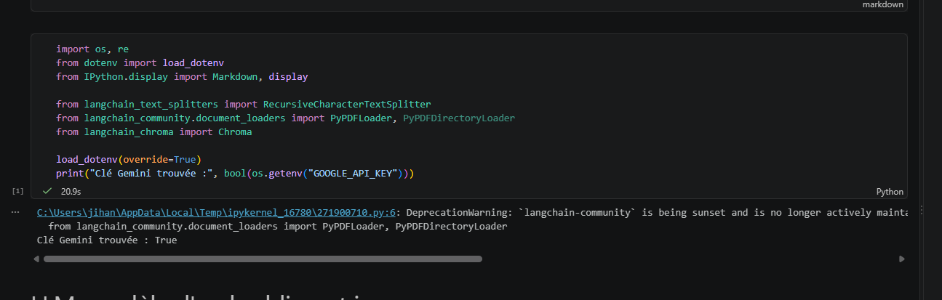
Figure 1 : imports et chargement de la clé (Clé Gemini trouvée : True)
Comme je n’ai pas de clé OpenAI, j’ai utilisé Gemini pour le LLM, le juge et les embeddings. Les modèles Gemini 3 renvoient leur réponse sous forme de blocs ; j’ai donc ajouté une petite fonction to_text() qui en extrait le texte. Le test d’appel (« Dis bonjour en une phrase ») confirme que la clé fonctionne.
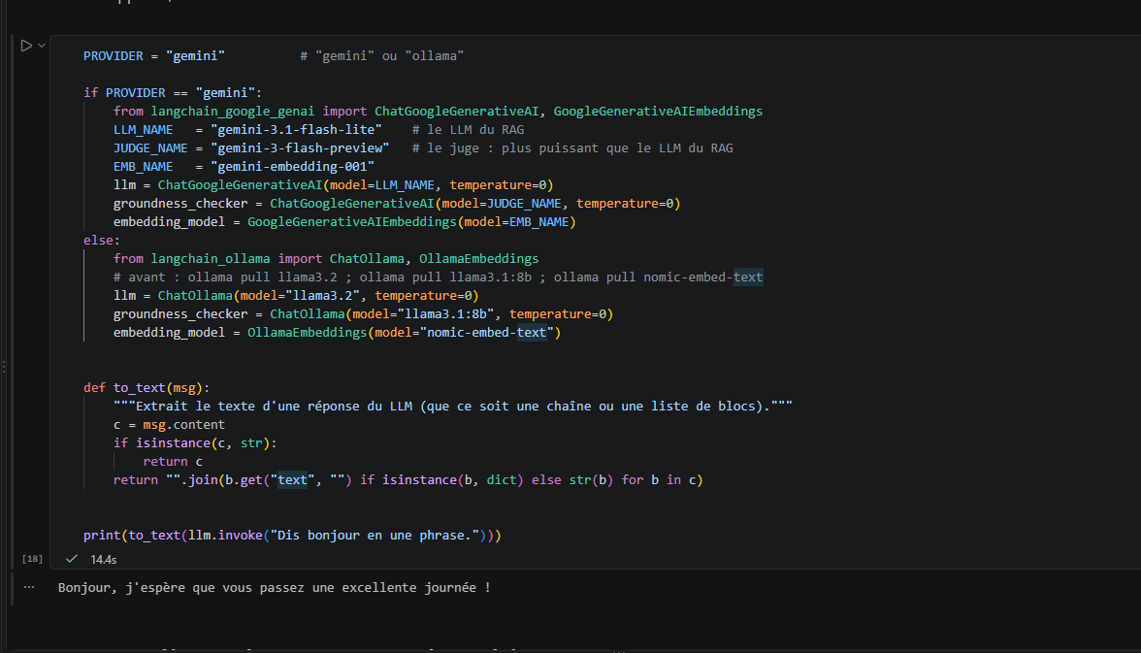
Figure 2 : configuration du LLM, du juge et des embeddings (Gemini)

1. Chargement du PDF et découpage en chunks
J’ai remplacé le PDF du cours par mon CV. PyPDFLoader charge le fichier page par page : mon CV contient 1 page.
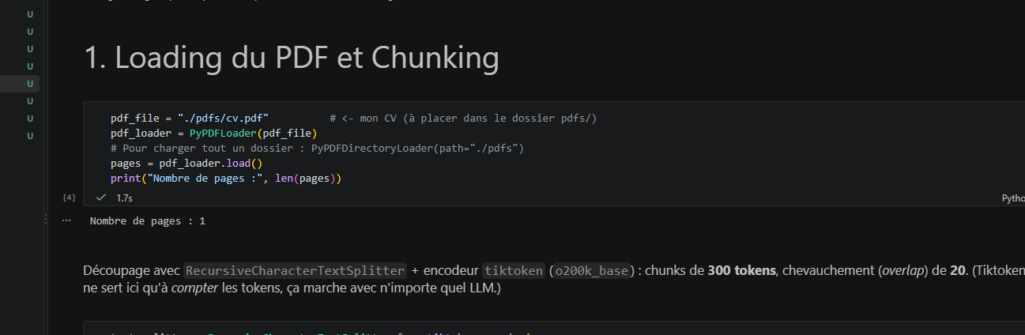
Figure 3 : chargement du CV (Nombre de pages : 1)
Le découpage se fait avec RecursiveCharacterTextSplitter et l’encodeur tiktoken o200k_base (chunks de 300 tokens, chevauchement de 20 tokens). Résultat : 5 chunks. Le chevauchement évite de couper une information entre deux chunks : la fin d’un chunk est répétée au début du suivant. Sur la capture ci-dessous, mon email et mon téléphone ont été masqués.
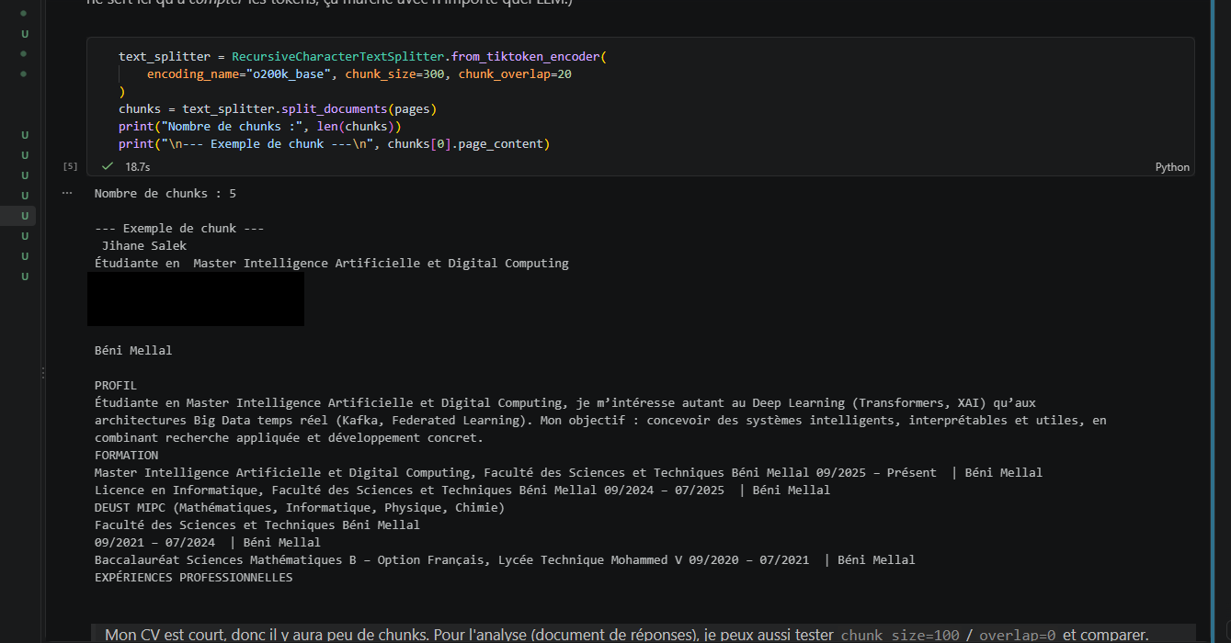
Figure 4 : 5 chunks obtenus et exemple du premier chunk (coordonnées masquées)

2. Vector store : ChromaDB et embeddings
Chaque chunk est transformé en vecteur par le modèle d’embedding (gemini-embedding-001) puis stocké dans une collection ChromaDB (cv_jihane, dans le dossier ./store). Deux textes de sens proche ont des vecteurs proches, ce qui permet de chercher par similarité. Avant l’indexation, la collection est supprimée si elle existe, pour éviter les doublons à chaque exécution. Résultat : 5 chunks indexés.
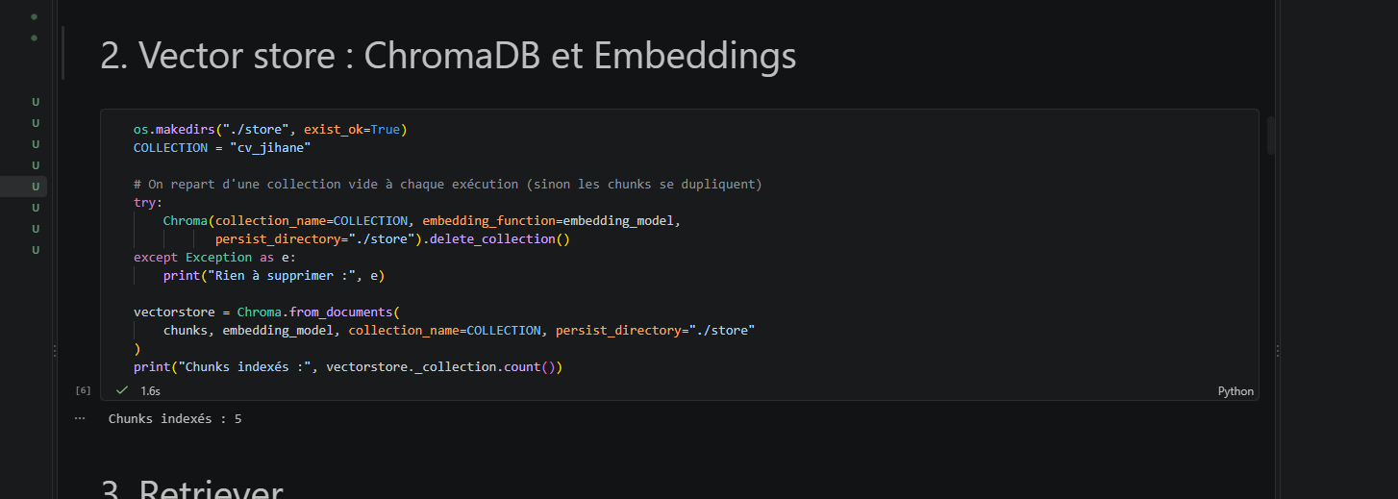
Figure 5 : indexation dans Chroma (Chunks indexés : 5)

3. Retriever
Le retriever transforme la question en vecteur et renvoie les k chunks les plus proches (search_type="similarity", k = 5). Pour la question « Quelles sont mes compétences techniques ? », il renvoie bien 5 chunks, dont celui contenant les langages, frameworks et outils.
Erreur repérée dans le notebook de départ : la ligne search_Kwargs={'k',5} ne fonctionne pas : le nom du paramètre est mal écrit (search_kwargs) et {'k',5} est un ensemble (set) Python au lieu d’un dictionnaire. Le paramètre k était donc ignoré et le retriever renvoyait 4 chunks (valeur par défaut) au lieu de 5. Corrigé en search_kwargs={"k": 5}.
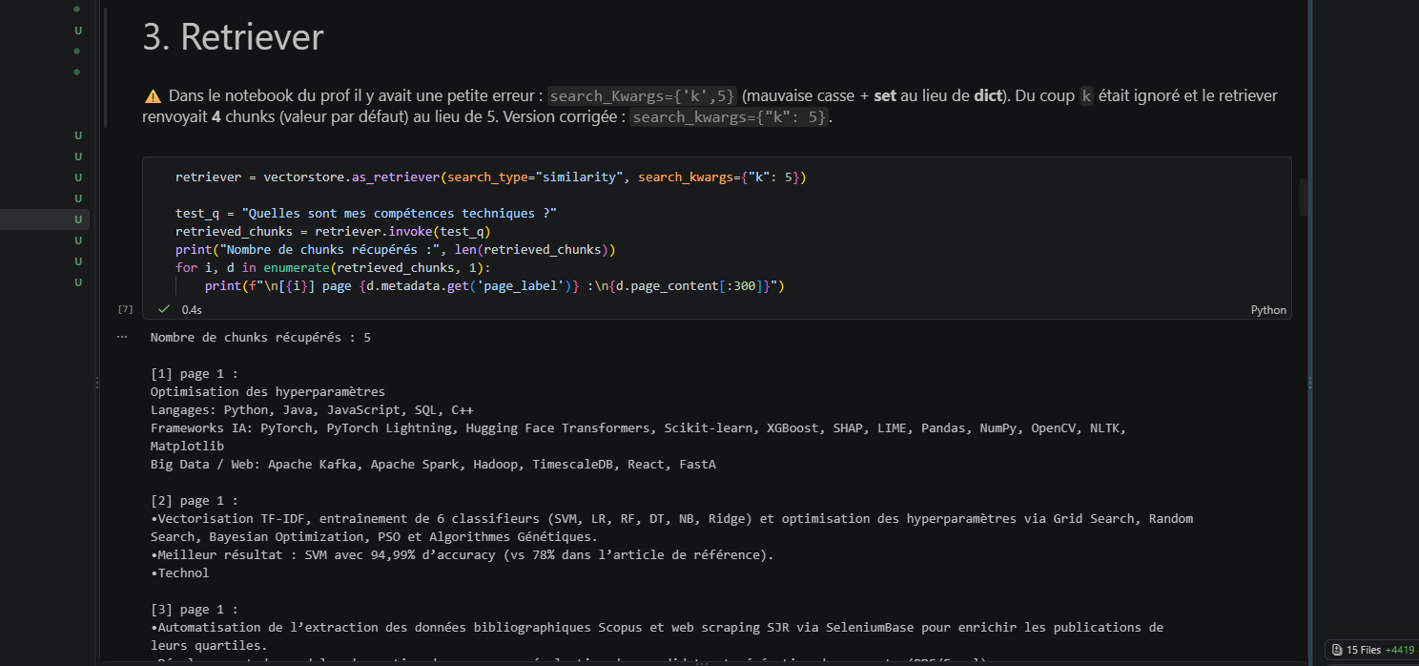
Figure 6 : retriever avec k = 5 (Nombre de chunks récupérés : 5)

4. Prompt design
Le prompt contient : (1) un message système qui impose de répondre uniquement à partir du contexte et dans la langue de la question, (2) le contexte délimité par les balises <context>, (3) la question délimitée par <question>. Pour limiter les hallucinations, il demande de répondre exactement « Je ne sais pas ! » si la réponse n’est pas dans le contexte.
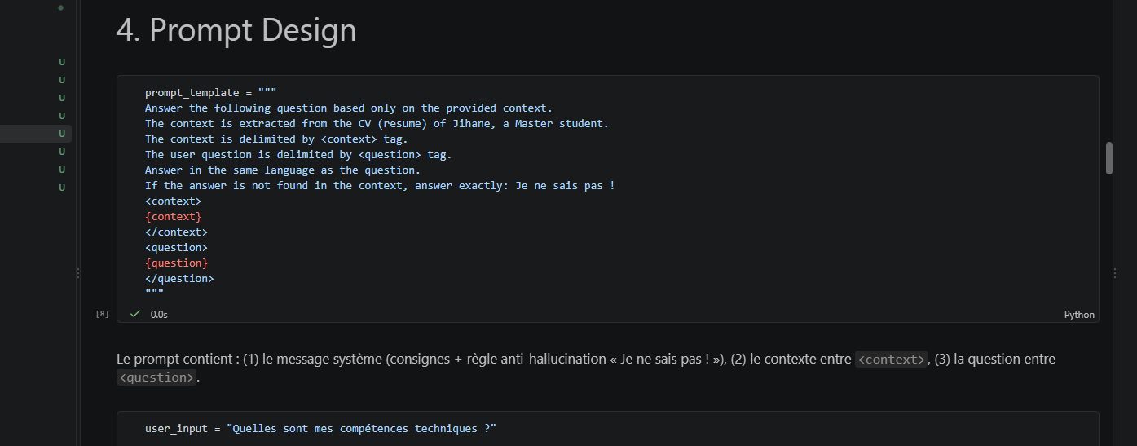
Figure 7 : prompt_template
Les chunks récupérés sont convertis en liste de textes, concaténés avec le séparateur « . » pour former le contexte, puis injectés dans le template avec format().
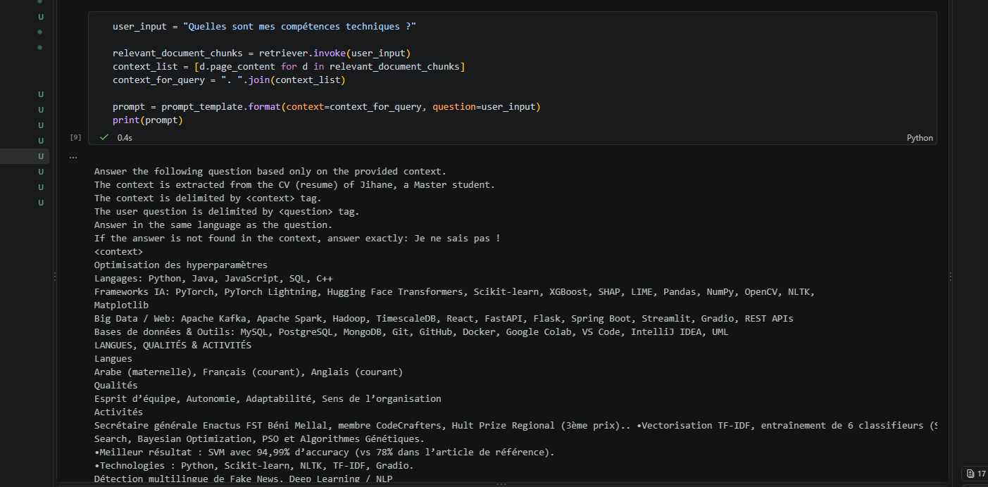
Figure 8 : prompt final envoyé au LLM (question + contexte issu du CV)

5. Réponse du LLM
Le prompt est envoyé au LLM. La réponse est fidèle au CV : langages, frameworks IA, Big Data / Web, bases de données et outils, domaines d’expertise.
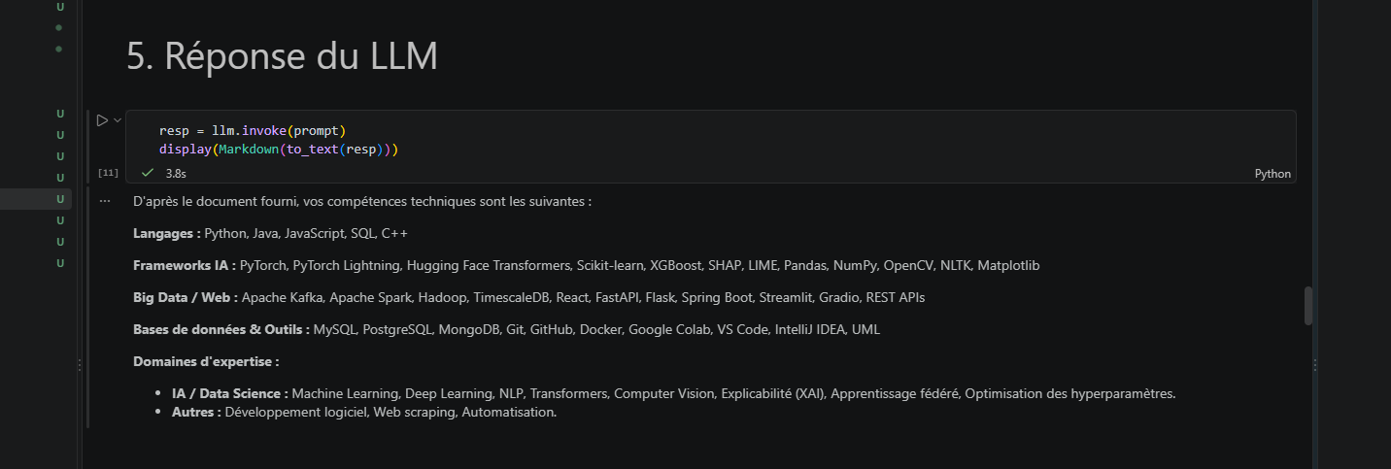
Figure 9 : réponse du LLM à « Quelles sont mes compétences techniques ? »

6. Regroupement dans une fonction RAG
Toutes les étapes sont regroupées dans la fonction RAG(query) : retriever, concaténation du contexte, construction du prompt, appel du LLM, retour de la réponse. Test : « Quel est mon parcours académique ? » donne bien mon Master, ma Licence, mon DEUST et mon Baccalauréat.
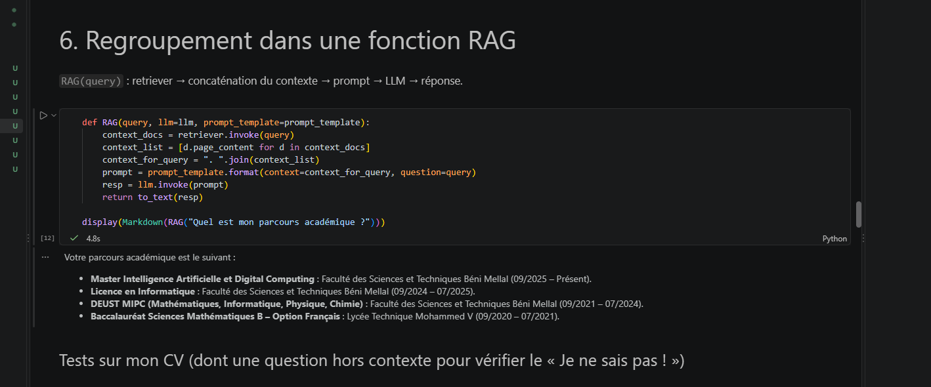
Figure 10 : fonction RAG et premier test
J’ai ensuite testé 4 questions, dont une hors contexte (« Quelle est la capitale de l’Australie ? ») pour vérifier la gestion des hallucinations. Le RAG répond à partir du CV pour les trois premières, et répond « Je ne sais pas ! » pour la question hors contexte (voir le tableau de la section 7).
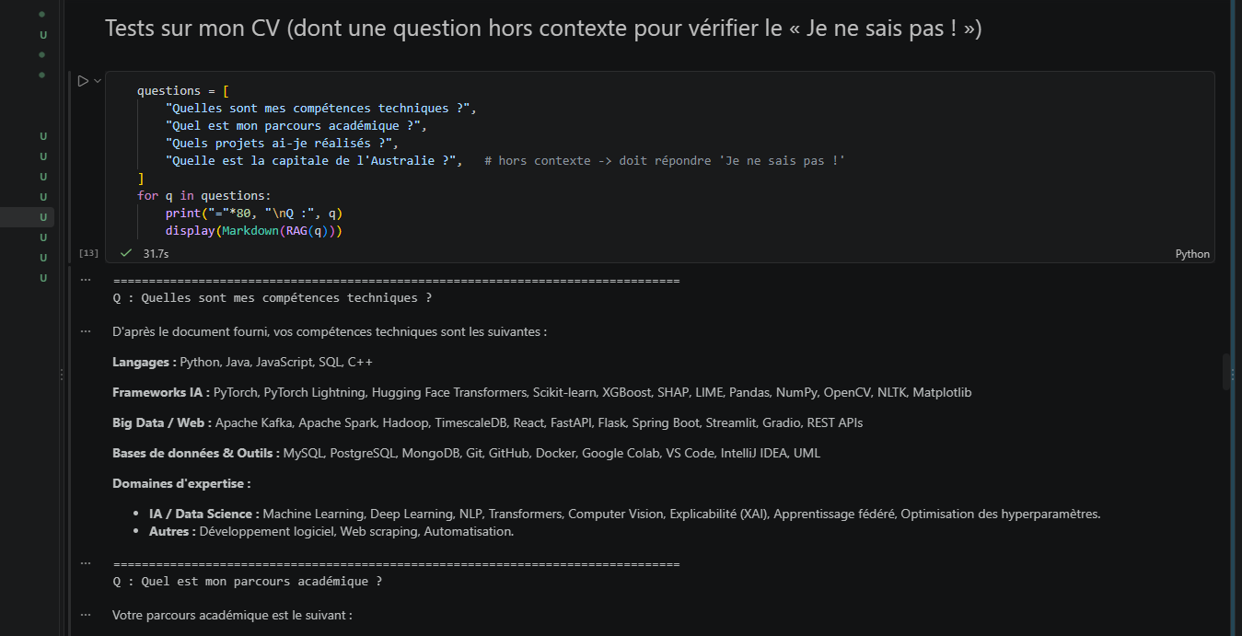
Figure 11 : tests sur mon CV

7. Évaluation de la réponse du LLM (LLM-as-a-judge)
Un second LLM joue le rôle de juge : on lui donne la question, le contexte récupéré et la réponse du RAG, et il note la groundedness (la réponse est-elle dérivée uniquement du contexte ?) de 1 à 5.
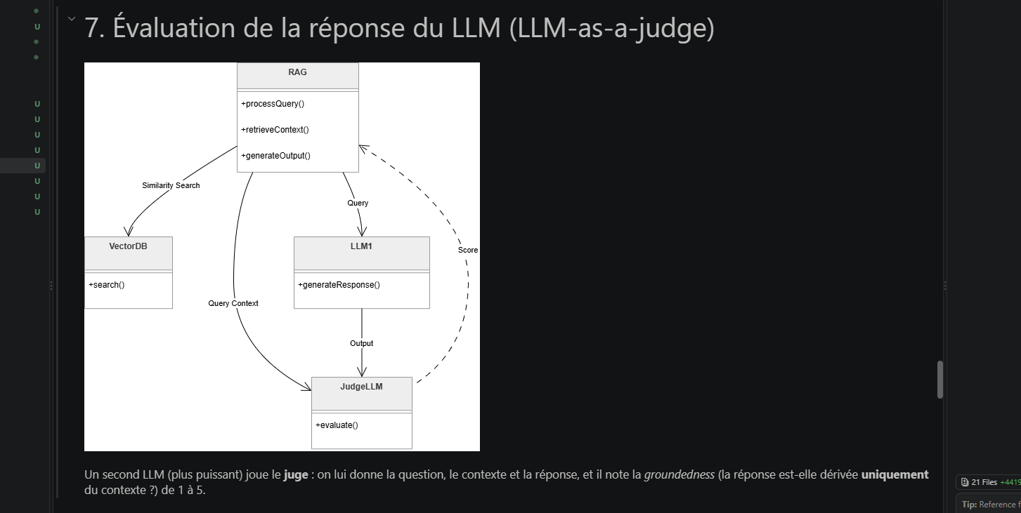
Figure 12 : architecture de l’évaluation (RAG, VectorDB, LLM1, JudgeLLM)
Le prompt du juge décrit l’échelle de 1 à 5, demande d’écrire les étapes d’évaluation puis le score. J’y ai ajouté la consigne « Terminez TOUJOURS par une dernière ligne au format exact : Score: X » pour extraire automatiquement la note avec une expression régulière.
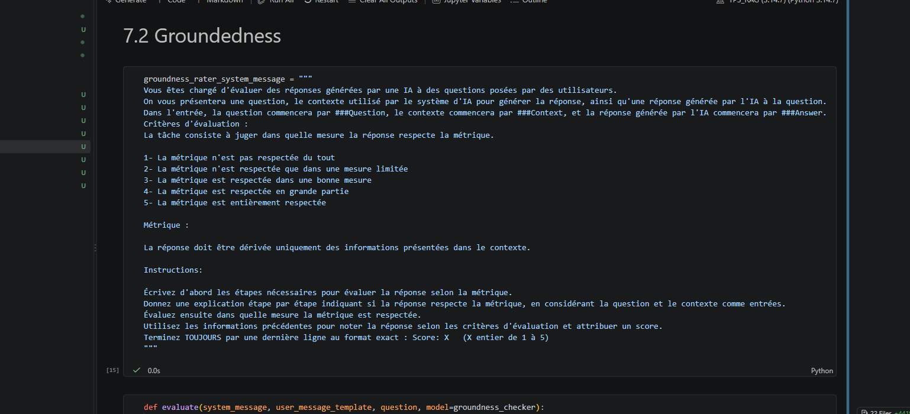
Figure 13 : prompt du juge (groundness_rater_system_message)
La fonction evaluate() récupère le contexte, appelle RAG(), construit le prompt du juge, l’envoie et renvoie la réponse du RAG et le verdict. extract_score() lit la note.
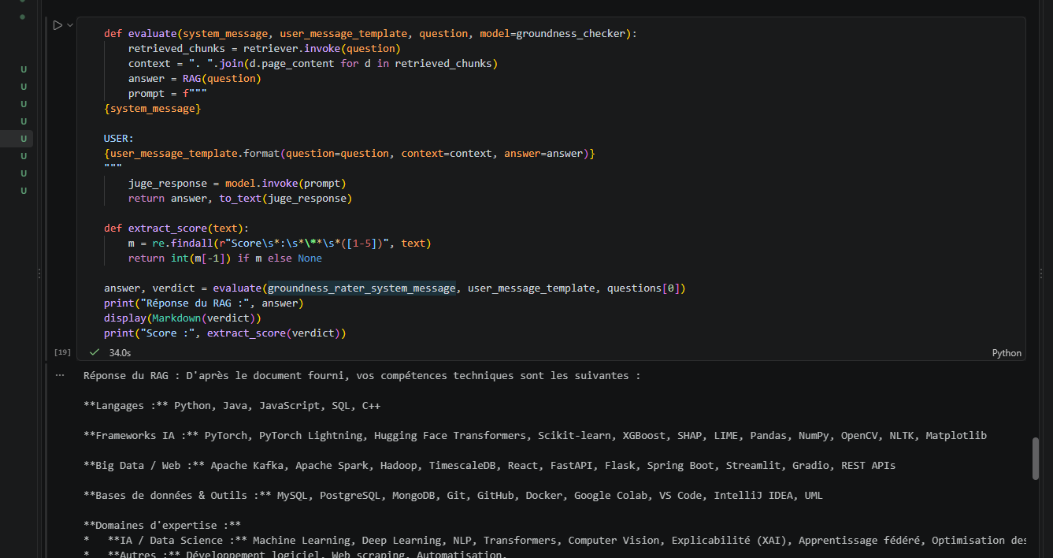
Figure 14 : fonctions evaluate() et extract_score(), appel sur la première question
Remarque sur le juge : le modèle gemini-3.1-pro-preview, prévu au départ comme juge plus puissant, a renvoyé une erreur avec ma clé. J’ai donc utilisé gemini-3-flash-preview, un peu plus puissant que le LLM du RAG (gemini-3.1-flash-lite) mais moins que ce qui était prévu.
Résultats sur les 4 questions :
# | Question | Réponse du RAG | Score
0 | Quelles sont mes compétences techniques ? | Liste fidèle des langages, frameworks et outils du CV | 5
1 | Quel est mon parcours académique ? | Master, Licence, DEUST, Baccalauréat | 5
2 | Quels projets ai-je réalisés ? | Projets décrits dans le CV | 5
3 | Quelle est la capitale de l’Australie ? (hors contexte) | Je ne sais pas ! | 5
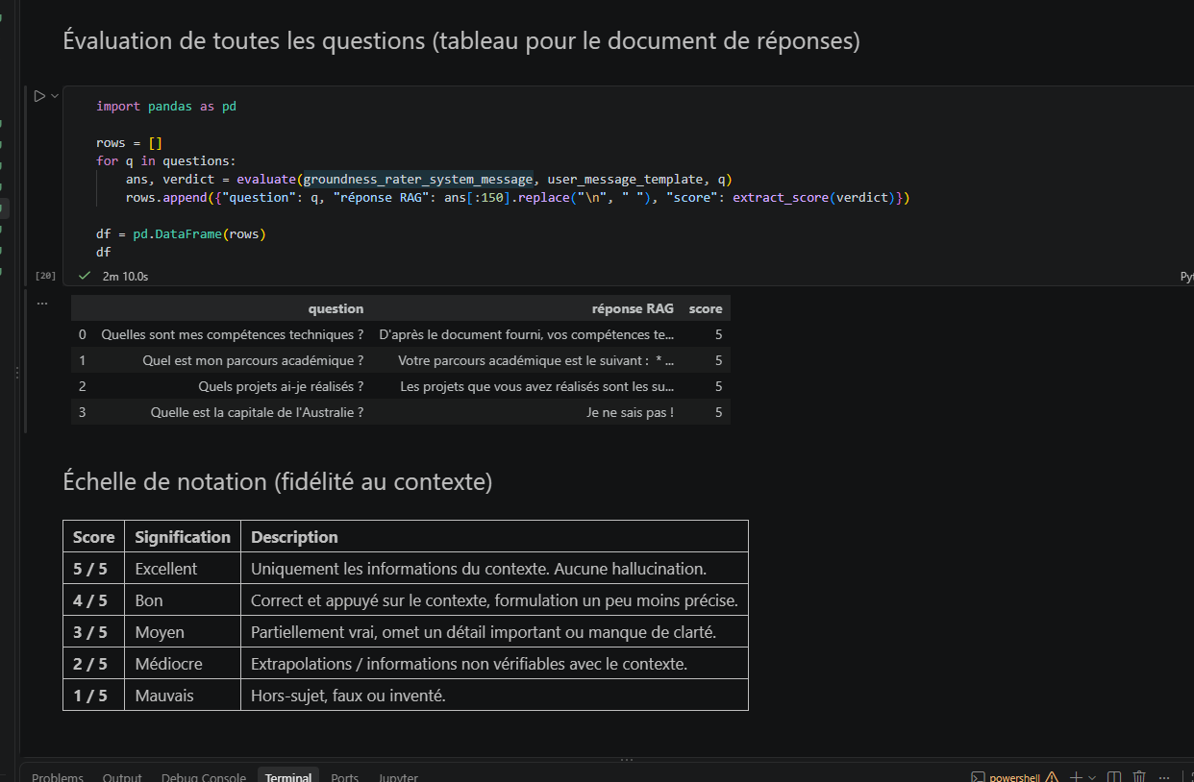
Figure 15 : évaluation de toutes les questions (tableau des scores)
Analyse : les 4 réponses obtiennent 5/5. Pour les trois questions sur le CV, c’est attendu : les réponses reprennent uniquement les informations du contexte. Pour la question hors contexte, la réponse « Je ne sais pas ! » obtient aussi 5/5, car elle n’invente rien : le prompt anti-hallucination a bien fonctionné. La note mesure la fidélité au contexte, pas l’exactitude générale de la réponse.

8. Limites et améliorations
- Mon CV ne fait qu’une page : avec k = 5 et 5 chunks, le retriever renvoie presque tout le document, donc la recherche n’est pas vraiment sélective. Un document plus long (plusieurs pages) montrerait mieux l’intérêt du retrieval.
- Le juge est lui-même un LLM de la même famille que le RAG et peut être indulgent : tous les scores à 5 méritent d’être vérifiés à la main, ou avec un juge plus puissant ou d’une autre famille.
- Un seul critère (groundedness) est évalué : on pourrait ajouter la pertinence de la réponse et la qualité du retrieval.
- Pistes : tester d’autres valeurs de chunk_size, overlap et k ; afficher les sources (page) avec chaque réponse ; comparer avec un modèle local via Ollama.

Conclusion
J’ai réalisé un système RAG complet sur mon CV : chargement, découpage (5 chunks), indexation dans ChromaDB, retrieval (k = 5), prompt avec règle anti-hallucination, génération avec Gemini, puis évaluation de la groundedness par un LLM-juge (5/5 sur les 4 questions). J’ai aussi identifié et corrigé une erreur dans le notebook de départ (search_Kwargs).

